中国重汽集团权属、关联上市公司

董监高责任保险项目

招
标
文
件

二〇二三年十一月
本文件版权归重汽集团保险经纪有限公司所有，严禁外传和盗用

一、 招标公告
受中国重汽集团权属、关联上市公司委托，重汽集团保险经纪有限公司就中国重汽集团权属、关联上市公司董监高责任保险项目进行招标。现将具体事项通告如下：
（一）招标范围
1. 投保人：中国重汽（000951）、中通客车（000957）、山推股份（000680）
2.投保险种：董监高责任保险
（二）招标方式
公开招标
（三）投标单位资格要求
1.具有独立法人资格，持有中国银行保险监督管理委员会核发的经营保险业务许可证，具有从事保险业务的营业执照，且经营范围能够合法承接招标人保险标的、险种的保险公司或经其授权的分支机构（每家保险公司只能授权给一家分支机构）。
2. 注册资本不低于人民币30亿元；2023年2季度核心偿付能力充足率应不低于140%、综合偿付能力充足率应不低于180%。
3.具有良好的商业信誉，未处于财产被冻结、责令停业状态；2021 年1月1日至今在经营活动中无重大金融、财经违法行为。投标人在“信用中国”中未列入联合惩戒失信人名单，且工商行政管理局的《国家企业信用信息公示系统》中查询不存在不良记录。
4.投标人应具有董监高责任保险的承保与理赔经验。
（四）投标、开标须知
1.本次投标采用线上线下相结合的方式，即：应标、投标资料上传、开标、评标均需通过“中国重汽e采通”平台进行操作（操作详见《二、（四）投标操作步骤》，其中开标时采用线下现场开标、述标、评标，线上系统同时输入的方式。
2.时间安排：
应标：2023年11月17日下午5：00前，在“中国重汽e采通”平台应标，并上传《投标文件--资质标》。
递交投标文件：2023年11月23日上午9：00前，在“中国重汽e采通”平台上传《投标文件--技术标》、《投标文件--商务标》。
开标：2023年11月23日上午9：00，山东省济南市高新区华奥路777号重汽科技大厦现场开标。由授权代表携带本单位法定代表人/负责人授权委托书、《投标文件》以及安装“中国重汽e采通”平台的笔记本电脑，准时出席开标会。
3.投标保证金：人民币1万元。
（五）联系人及联系方式
联系人：李明扬 15865257581
林 浩 13869100765
E-mail：dqcbx @sinotruk.com
重汽集团保险经纪有限公司
2023年11月9日

二、 投标须知
前附表
序号 | 主要内容 | 说明与要求
1 | 招标人 | 重汽集团保险经纪有限公司
2 | 项目名称 | 中国重汽集团权属、关联上市公司董监高责任保险项目
3 | 招标范围 | 董监高责任险
4 | 投保人 | 中国重汽（000951）、中通客车（000957）、山推股份（000680）
5 | 资金来源 | 投保企业自筹
6 | 招标方式 | 公开招标
7 | 投标保证金 | 人民币1万元
8 | 投标人资质条件 | 1、具有中国银保监会核发的《经营保险业务许可证》、工商行政管理部门核发的企业法人营业执照的财产保险公司。  2、注册资本不低于人民币30亿元，且2023年2季度核心偿付能力充足率应不低于140%、综合偿付能力充足率应不低于180%。  3、各保险公司只能授权一家分支机构参与投标。
9 | 投标有效期 | 自投标文件递交截止之日算起：60天（日历日）
10 | 投标文件份数 | 正本1份，副本3份，电子文档1份（U盘储存）
11 | 报名投标时间 | 2023年11月17日下午5：00前，逾期不予受理。
12 | 递交投标文件地址及截止时间 | 地址：山东省济南市高新区华奥路777号重汽科技大厦；  截止时间：2023年11月23日上午9：00
13 | 开标时间和地点 | 2023年11月23日上午9：00  山东省济南市高新区华奥路777号重汽科技大厦
14 | 报价说明 | 1、保险费只允许有一个报价，任何有选择和保留的报价将不予接受；  2、本项目报价为全包价，不得加收其他任何费用。

（一）定 义
1招标单位
名称：重汽集团保险经纪有限公司
地址：山东省济南市高新区华奥路777号重汽科技大厦
2招标文件
2.1招标文件包括：
招标公告、招标须知、项目介绍及保险情况说明、保险技术条款和招标文件编制格式。
2.2招标单位在招标期间发出的补充通知及其他正式有效函件，均作为招标文件的有效组成部分。
3投标单位
投标单位必须是拥有中国银行保险监督管理委员会批准开展上述保险业务资格的保险公司。
4投标文件
4.1 投标文件指投标单位按招标文件要求编制并递交的文件。
4.2投标单位在招标单位规定时间内发出的补充通知及其他正式有效函件，均作为招标文件的有效组成部分。
5中标单位
最终被授予中标通知书的投标单位为中标单位。
6出单及服务公司
由中标单位指定分支机构进行出单及提供承保、理赔服务。
7保密责任
投标单位对招标文件和资料必须承担保密责任，未经招标单位的书面同意，不得向任何第三方以任何方式泄漏。如有违反，将承担一切法律责任和后果。
8解释权
招标单位对本次招标具有最终解释权。

（二）招标文件说明
9招标方式
本次招标方式为公开招标。
10项目概况
10．1投保人：中国重汽（000951）、中通客车（000957）、山推股份（000680）
10.2被保险人：包括被保险公司和被保险个人。
被保险公司指投保人及其子公司；
被保险个人包括但不限于任何于过去、现在或保险期间内新任职的具有下列身份的自然人，但仅以其以下列身份行事时为限：
被保险公司的董事、监事、董事会秘书、公司秘书及高级管理人员
外派董事、监事及高级管理人员；
有管理职责的雇员。
10.3保障责任范围：被保险人因履职不当行为（包括错误陈述、误导性陈述、遗漏、疏忽或违反职责等），受股东、雇员、政府监管机构、客户或其他第三方提出诉讼或调查而产生的经济赔偿责任，包括民事赔偿责任、庭外和解金、法律费用和应对官方调查（包含交易所等监管机构）产生的相关费用等。
10.4保额：每家投保单位全年累计、单次保险限额均为人民币1亿元，不分分项责任限额；无免赔额。
10.5承保区域：全球范围。
10.6资金来源：投保企业自筹。
10.7付款方式：保单生效后次月底前，通过银行转账支付全额保费。
11招标文件的解答
11.1要求对招标文件进行解答的投标单位，以电子邮件的形式发送至联系人邮箱提交解答问题，联系人于24小时内以邮件的形式对于问题给予回复。
11.2投标单位就招标文件所做的书面解答、补充及修改，是招标文件不可分割的部分。
12招标文件的补充和修改
12.1 在投标文件递交截止日期前，招标单位无论出于自己的考虑，还是出于对投标单位提问的澄清，均可对招标文件用补充文件的方式进行修改。
12.2 对招标文件的修改，招标人可根据实际情况选择合适的方式通知所有获得招标文件的投标单位，补充文件将作为招标文件的组成部分，对所有投标单位有约束力。
12.3为使投标单位有时间按招标文件的修改要求考虑修正投标文件，招标单位可酌情推迟投标文件递交的截止日期和保险开标开始日期，并将此变更通知每一报名投标单位。
13投标保证金的交纳与退还
13.1 投标保证金的缴纳：投标单位应于开标前3个工作日将保证金汇入招标人如下账户：
单位名称：重汽集团保险经纪有限公司
开户银行：中国建设银行股份有限公司济南天桥支行
银行账号：37050161650809477785
13.2投标保证金的没收：发生以下情况时，招标人有权没收保证金：
13.2.1截至开标前3 天，投标人无正当理由、未以书面形式递交说明，而在投标截止日不来投标的；
13.2.2投标人递送文件后，无正当理由放弃投标的；
13.2.3自中标（成交）通知书发出之日起3个工作日内，中标人无正当理由反馈《中标通知书回执》的；
13.2.4投标过程中被查实有串标、围标、陪标等违规违纪行为的；
13.2.5投标人有违约违规行为或被投诉、举报的，在调查处理期间，保证金暂不退还，待调查处理结束后按有关规定处理。
13.3投标保证金的退还：招标人在发出中标通知书后次月底前，退还投标保证金，无息。

（三）投标文件要求
14投标文件的签署
投标单位应按照招标文件的要求，在投标文件适当的位置填写投标单位全称并加盖公章，同时签署授权代理人的全名。
15投标文件的编制
15.1本项目投标文件分为纸质版投标文件和电子版投标文件，均由《投标文件——资质标》、《投标文件——技术标》、《投标文件——商务标》3个文件组成，3个文件需要单独封装。
15.2投标单位必须严格按照招标文件规定的内容、格式要求编制投标文件，内容、编辑顺序及编号方式应完全与招标文件《三、招标文件编制格式》一致。
15.3投标单位提出的不同于招标文件（二）、10《项目概况》的内容，统一编制到差异汇总表中。
15.4投标单位提出的优于招标文件（二）、10《项目概况》的优惠条件，统一编制到优惠条件汇总表中。
15.5投标文件的正本和副本均须使用不能擦去的墨水打印或书写；需要机构负责人或者委托代理人本人亲笔手写签字的不得用签名章、签字章等代替。
15.6投标文件封面应标明：项目名称、资质标（技术标或商务标）、投标单位、日期。
15.7投标文件装订后未装订侧边骑缝处应加盖投标单位公章。
15.8投标文件的电子版本应使用U盘储存，并在U盘标题中注明投标单位名称。
15.9列明全套投标文件应无涂改和行间插字，除非这些删改是根据招标单位的指示进行的，或者是招标单位造成的必须修改的错误，所有修改处必须由授权代理人签字，并加盖公章。
15.10投标文件出现（但不限于）下列情况之一的，由评标委员会评审后有权拒绝其投标或作无效投标处理：
（1）超出经营范围投标的；
（2）不具备招标文件规定的资格条件及未按招标文件规定的要求提供资格证明文件的；
（3）无法定代表人签字或盖章的，签字人无法定代表人有效授权的，应加盖投标人公章而未盖章的；未按照招标文件要求密封的；
（4）投标人名称或组织结构与资格预审时不一致的；
（5）投标有效期不足的；
（6）交货期不符合要求；
（7）同一投标人提交两个及以上投标报价的；
（8）投标报价不合理，低于成本的；
（9）重要内容或关键字迹模糊不清无法辨认的；
（10）其他未对招标文件实质性要求和条件作出投标的；
（11）不同投标人投标文件相互混装的；不同投标人投标文件中的项目相关人员出现同一人的；不同投标人的投标文件内容出现非正常一致的；故意哄抬价格或压价等其他恶意串通投标的；有损害招标方和被保险人利益的规定的。
（12）投标人负责人为同一人或者存在控股、管理关系的不同单位；
（13）投标人被举报、检举，并经招标方查实无误的。

16投标文件的份数及语言要求
投标单位应按照前附表规定的份数提交投标文件。除专用术语外，与招标投保有关的语言均使用中文，必要时专用术语应附有中文注释。电子版本应使用Word或Excel等通用软件制作，内容需完整，与书面文件完全一致。当正本、副本、电子版本内容不符时，均以正本为准。
17招标文件的澄清
唱标开始后，招标单位可针对招标文件的内容要求投标单位澄清。招标单位提出需要澄清的问题，投标单位进行澄清（授权代理人签字或投标单位公章）并提交给招标单位，形成招标文件的有效补充。
18投标文件的密封与标记
18.1投标文件的资质标、技术标、商务标分别包装，正本、副本不需分别包装，包装必须使用封套，由投标单位派专人送交。投标文件封套上都要加贴密封条，并做上“资质标”、“技术标”、“商务标”标记及“保密”字样。未密封的投标文件将不予签收。
18.2投标单位应将投标文件的电子版本以U盘的形式一起密封在投标文件的“资质标”封套中。
18.3在投标文件的封套上写明：
（1）收件人（招标单位）的全称：重汽集团保险经纪有限公司；
（2）招标项目：中国重汽集团权属、关联上市公司董监高责任保险项目。
18.4因投标文件密封不严、标记不明而造成过早启封、失密等，招标单位概不负责。
19投标截止日期
投标文件必须按照前附表中规定的时间内进行系统平台操作上传，逾期未上传的，招标人不予受理。

（四）投标系统操作步骤
20 应标
20.1应标时间：2023年11月17日下午5：00前。
20.2应标方式：拟投标人在“中国重汽e采通”平台应标。按照“中国重汽e采通”《SRM非生产供应商注册手册》（附件2）进行注册、《操作手册》（附件3）进行操作，登录后进入“供应商应标”，选择对应的项目，点击“应标”后按照本招标文件三、（一）投标文件编制格式的《投标文件——资格标》文件中的1-11准备资料并上传，资质审查通过即为投标成功。
21 递交投标文件
21.1递交时间：2023年11月23日上午9：00前。
21.2递交方式：通过资质审查的拟投标人，按照“SRM系统供应商用户操作手册（附件3）”，在重汽e采通平台投递电子标书（包含资质标、技术标、商务标），没有通过应标资质审查的单位不能进入投标环节。
22 开标
22.1开标时间：2023年11月23日上午9：00。
22.2技术标评审：技术标评标专家组，通过重汽e采通平台，对各投标人的《投标文件——技术标》进行综合评审（具体技术标评分标准见（五）25.3）；评审期间产生的技术澄清均由投标人在重汽e采通平台内完成提交；评审合格的单位进入商务标评审环节，评审不合格的单位被淘汰；
22.3商务标评审：公开唱标→商务条款相应确认→价格澄清→商务标评审；评审期间产生的商务价格澄清均由投标人在重汽e采通平台内限时完成提交；
注意：投标人均需自带笔记本电脑在重汽e采通平台自主进行投标和提交澄清函；投标和提交澄清函均有时间限制，超时未提交的按无效处理。

（五）线下开标、讲标、评标流程
23 开标
23.1开标时间：2023年11月23日上午9：00。
23.2开标地点：山东省济南市高新区华奥路777号重汽科技大厦
23.3开标程序
开标会议由招标人主持，并邀请所有投标人的机构负责人或其委托代理人准时参加开标会。并按下列程序进行：
（1）公布在投标截止时间前递交投标文件的投标人名称，并确认投标人是否派代表到场；
（2）由各投标人代表、监标人员检查投标文件的密封情况（投标人未参加现场开标会议的，视同认可投标文件密封完好）；
（3）核验投标人《投标文件——资格标》文件；
（4）资质审查通过后，由工作人员进行开唱标，授权人代表现场确认《投标文件——商务标》报价准确无误；
（5）技术标评标：招标人工作人员组织投标人代表抽签确定技术标讲标顺序；由技术标专家组对所有投标方的技术标讲标方案进行综合评定和打分（具体技术标评分标准见（五）25.3），确定进入商务标评阶段的投标方；
（6）商务标评标：技术标评分不带入商务标，由商务标专家组与技术入围的投标方在开标价的基础上进行不少于3轮的商务谈判，确定推荐入围方；原则上按照商务标合理最低报价选择入围方；
（7）招标人有权根据项目情况，采取多级评标模式，最终确定中标人；
（8）投标前请各投标方按照招标文件要求对项目方案进行充分准备，投标单位已默认认可上述开标、评标过程，无异议。招标人无义务对未入围投标方及未中标方做任何解释。
24讲标
24.1技术标讲标时，由投标人安排该项目的负责人进行讲标，其中讲标时间不超过10分钟，答疑时间为5分钟。
24.2开标后48小时内，投标人项目负责人应保持联系电话畅通。评标阶段，投标人应服从招标人的安排，并根据评标的需要进行澄清答疑。
25评标
25.1评标小组
招标人按有关规定组建招评标小组。招评标小组会独立履行下列职责：
（1）审查投标文件是否符合招标文件要求，并作出评价；
（2）要求投标人对投标文件有关事项作出解释或者澄清；
（3）受招标人委托按照事先确定的评审办法评审打分以便确定中标人或预中标人；
（4）向招标单位或者有关部门报告非法干预评标工作的行为。
25.2评标原则
招标单位按照公开、公平、公正和诚实信用的原则对投标单位的投标文件进行综合评价，择优选取一家或多家中标单位。
25.3技术标评标方法
评审内容 | 最高  得分 | 评分标准
保险方案 | 30分 | 1.完全满足招标文件要求得基础分20分；  2.有实质性增加拓展条款、确有使用价值且为被保险人所需，每项酌情加1-2分，最多加10分；
理赔方案 | 20分 | 根据理赔服务方案的可操作性和规范性，具体流程是否清晰明确，保障措施是否合理到位，理赔时效的长短，免查勘小额赔付金额设置、预付赔款金额设置等，由评委酌情打分。
承保经验 | 20分 | 投标人自2022年1月1日起，承保董监高责任险项目业绩，每一单项业绩独家承保或首席承保的得4分，最高20分。  注：业绩可为投标人总公司或其分支机构的承保业绩。
理赔经验 | 20分 | 投标人在董监高责任险方面具有理赔服务经验，列明实际赔付董监高责任险的案例，每个赔付案例得4分，最高20分。
服务团队 | 10分 | 根据服务团队构成是否具备专业的董监高责任险承接经验和服务能力，由评委酌情打分。
备注：
1、通过初审者为有效投标。
2、综合评价值相同的，依照保险方案、理赔方案流程、政策支持、总公司经营规模及其他评价内容的优先次序，根据分项评价值进行排名。若上述排名皆相同的，则由全体评委成员无记名投票，得票高者排序在前。
3、评委打分不得超过得分界限。
4、投标人提交的投标文件和资料必须真实有效。合同签订前，招标人有权组织联合小组到中标候选人实地审核，如发现投标文件和资料有弄虚作假，招标人有权取消其中标候选人资格，同时招标人有权将其列入服务供应商黑名单。
（1）本次评标办法由招标人制定，由评委按上述评标方法进行打分，选取技术标评分的前3名进入商务标阶段，原则上按照商务标合理最低报价推荐入围中标单位。
（2）评审时，招评标小组将首先评定各投标人提交的投标文件是否在实质上投标了招标文件的要求。所谓实质上投标：实质上投标的投标应该是与招标文件要求的全部条款、条件和规格相符，没有重大偏离的投标。对关键条文的偏离、保留或反对的，将被认为是实质上的偏离。招评标小组决定投标的投标程度只根据投标文件本身的内容，而不寻求外部的证据。实质上没有投标招标文件要求的投标将被拒绝。投标人在投标后，不得通过修正或撤消不合要求的偏离或保留从而使其投标成为实质上投标的投标。对于投标文件中不构成实质性偏差/偏离的不正规、不一致或不规则的内容，招评标小组可以接受。
（3）对投标文件中含义不明确、同类问题表述不一致或者有明显文字和计算错误的内容，招评标小组可以现场要求投标人做出必要的澄清、说明或者纠正。投标人的澄清、说明或者补正应当采用书面形式，由其授权的代表签字，并不得超出投标文件的范围或者改变投标文件的实质性内容。
（4）招评标小组对投标文件审查、澄清、评价和比较。对投标人进行询标答疑后，招评标小组按照规定的评分方法和标准，对各合格投标人的投标文件进行商务和技术评估，综合比较与评价。
（5）招评标小组评审考虑的因素包括但不限于以下内容：
①投标报价；
②保险公司承保能力，董监高责任险承接经验、理赔情况等内容；
③保险方案，投标文件中的保险方案情况，包括但不限于附加条款、免赔额、特别约定等内容；
④服务团队和服务方案。
（6）出现下列情形之一的，招标人有权否决所有投标人的投标，并终止招标：
1. 符合条件的投标人或者对招标文件做实质响应的投标人不足三家的；
2. 出现影响采购公正的违法、违规行为的；
3. 因重大变故，采购任务取消的;
4. 评标委员会经评审，认为所有投标都不符合招标文件要求的；
5. 招标人认为其他应终止招标的情形；
6. 投标人承诺并同意因招标人公司政策变化引起的随时终止项目的情形，并自行承担由此带来的一切损失。
26最终审查
26.1 最终审查的对象是中标候选人，即意向授予合同的投标单位。
26.2最终审查的内容是对中标候选人资质、信誉以及招标单位认为有必要了解的其他问题作进一步的考查。
26.3 最终审查的方式：对中标候选人进行询问、谈判，或对中标候选人进行实地考察。
26.4 接受最终审查的，必须如实回答和受理招标单位的询问或考察，并提供所需的有关资料。
26.5 如果审查结果中标候选人不符合中标条件，则应按照评审得分顺序考察下一个分数最高者，直至选出最终中标人。
27中标通知
27.1在招标有效期内，招标单位应以书面形式（附件1）通知所选定的中标人，但需要中标人随即以书面确认。
27.2 招标单位将向其他投标单位发出落选通知，对落选单位不作落选原因的解释。
27.3 中标通知将是合同的一个组成部分。
28保险协议的签署
28.1招标人根据评标工作小组的评标结果按相关法律法规的规定及公司相关制度要求，确定中标人。中标人承诺无条件服从招标人针对该项目的后续所有安排。招标人不承诺将合同授予报价最低的投标人，也不对未中标人做任何解释。
28.2中标人应在保证质量的前提下完成中标项目，不得将中标项目整体转包或分包给他人，否则视为违约，招标人或相关单位有权解除合同。
28.3如在签订保险合同前后，中标方因产品价格等原因不能正常服务，招标方有权重新组织招标。
28.4中标人由于履行义务的能力或信用有严重缺陷，招标人有权取消其中标资格，招标人将从剩余投标人中依序重新确定中标人，或重新组织招标。
28.5合同履行过程中投标人所供产品服务与投标书或合同中存在偏离的，将对投标方进行经济追偿（具体索赔方式及金额按照合同中相关规定执行）。
28.6招标人有权指定投保人作为合同签订人，与中标人签署相关合同，且具体权利义务以双方最终签署的合同为准。
28.7中标人应认可招标人由于招标人上级集团公司政策变化引起的随时终止项目或合同的要求。
29 中标人瑕疵滞后发现的处理原则
无论基于何种原因，各项本应作为拒绝处理的情形即便未被及时发现而使该中标人通过了资格审核、初评、现场复审、终评或其他所有相关程序，包括已签订合同的情形，招标人均有权拒绝或取消中标人资格，一旦中标人被拒绝或该中标人此前的评议结果被取消，相关的一切损失均由该中标人承担。

附件1：
中标通知书
（中标人名称）：
中国重汽集团权属、关联上市公司董监高责任保险项目，经招评标小组于 年 月 日评审后确定，贵公司为中标候选人。请贵公司于 年 月 日之前提交本通知书回执予以确认。

重汽集团保险经纪有限公司
年 月 日
骑缝章
中标通知书回执

重汽集团保险经纪有限公司：
我司于 年 月 日收到贵公司的中标通知书，特作以下确认：我司愿意遵守招标文件和中标通知书的规定，指定 （分支机构）进行该项目的出单承保及理赔服务。
中标单位（盖章）：
机构负责人或代理人（签字或盖章）：
年 月 日

附件2：

SRM非生产供应商注册操作手册

浏览器中输入地址;
http://ecaitong.sinotruk.com:8012/#/login
1.点击立即注册
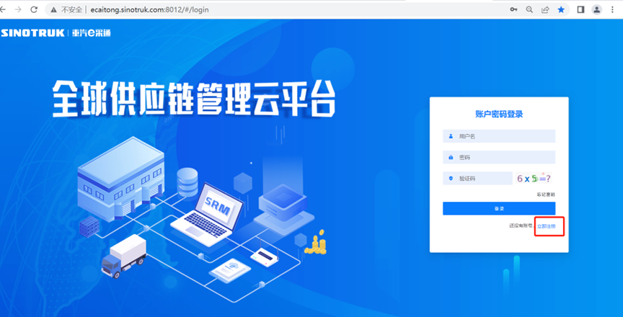
2.填写手机号码（没有注册过的）
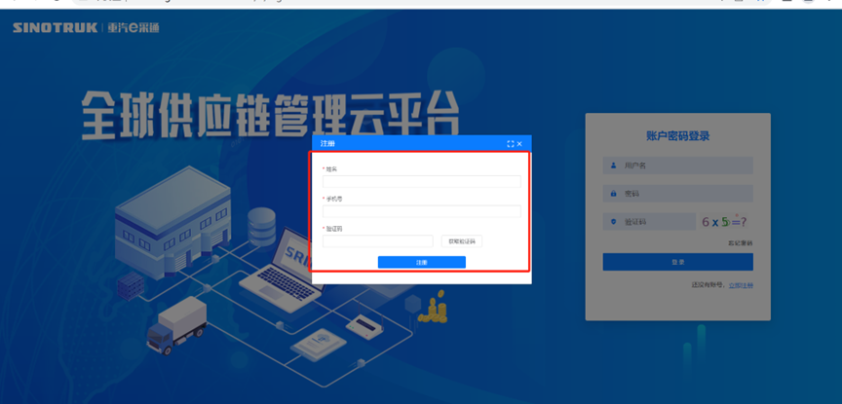
3.注册成功登录这个手机号码的账号进入系统，点击供应商注册
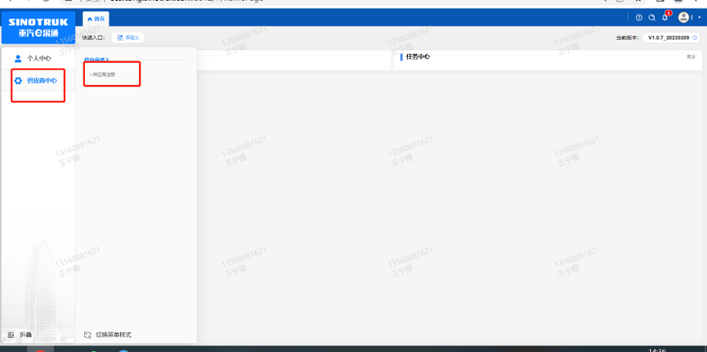
4.点击新增
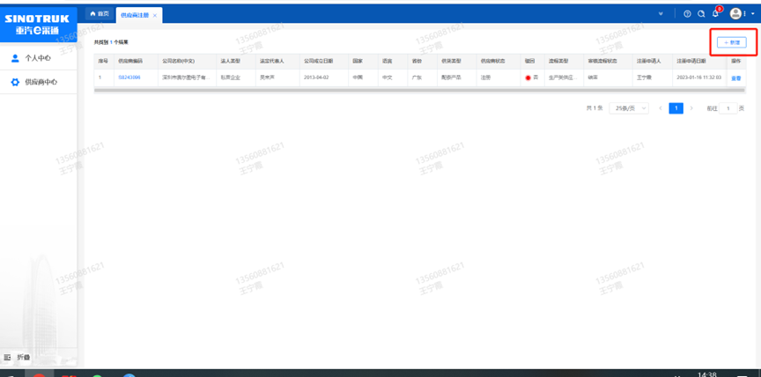
5.按要求填写所有信息，注意非生产类要填写合作单位，最后提交审批

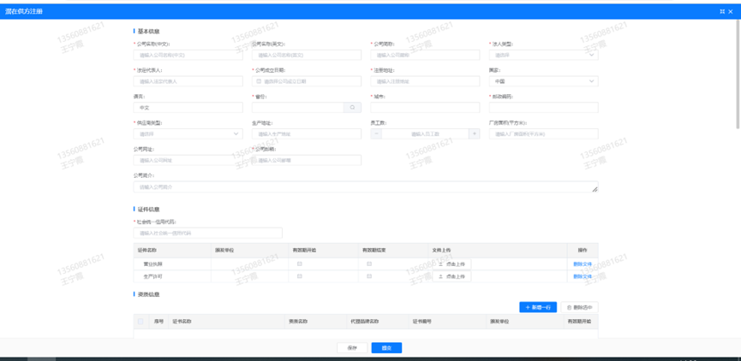
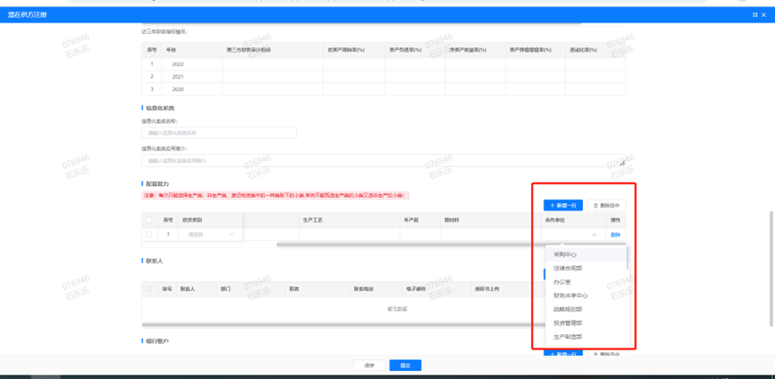

附件3：

SRM系统供应商用户操作手册
系统网址：http://ecaitong.sinotruk.com:8012/
用 户 名：gys+供应商代码
初始密码：scm@2022
1.供应商应标
路径：招投标中心-非生产类招投标-供应商应标
点击应标，上传文件之后点击提交。
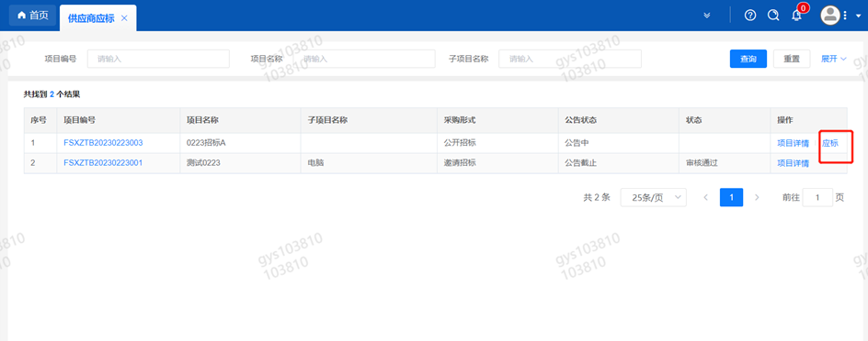

2.供应商投标
路径：招投标中心-非生产类招投标-供应商投标
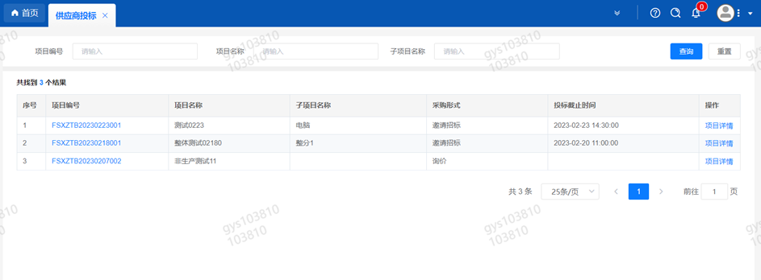
点击投标按钮，进入详情页，输入投标报价并上传相应的附件。

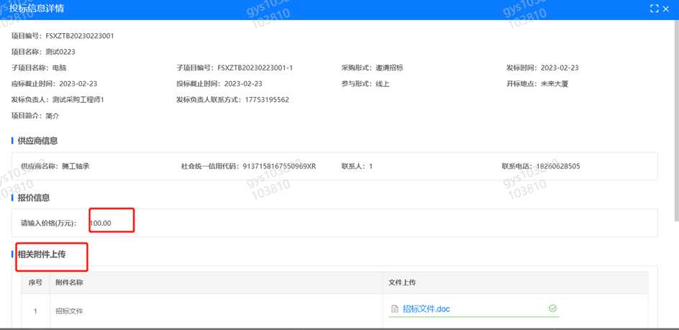
3.供应商技术标澄清函
路径：招投标中心-非生产类招投标-供应商技术标澄清函
点击编辑按钮进入系统，上传技术标澄清函。
开标之后所有投标的供应商都可编辑提交，技术标入围之后 都不可编辑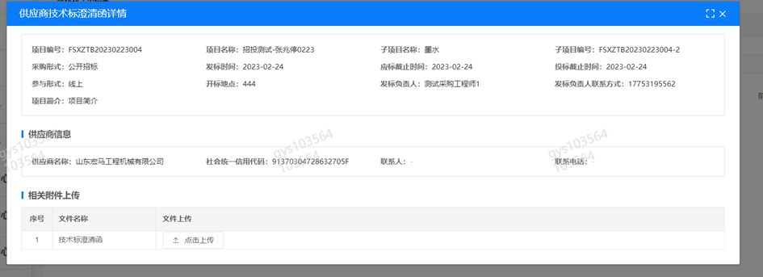
4.供应商报价
路径：招投标中心-非生产类招投标-供应商报价
点击报价按钮进入报价详情界面，请在此轮报价起止时间内报价，否则无法报价。
5.供应商澄清报价
路径：招投标中心-非生产类招投标-供应商澄清报价
招标发起人接收建议价的同时会给供应商发送澄清报价，供应商在此界面进行澄清报价，点击编辑按钮进入澄清报价详细界面，输入价格并上传澄清函，之后点击提交。

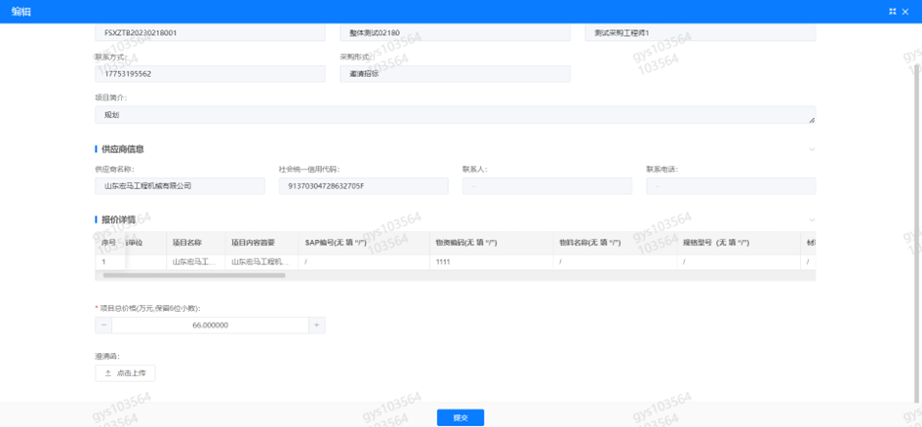
6.供应商查看中标通知
路径：招投标中心-非生产类招投标-中标项目
点击查看进入查看中标项目详情
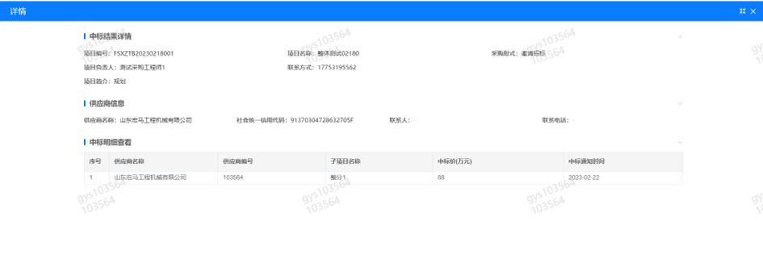

三、投标文件编制格式
投标文件应严格按照以下内容、要求编制，投标单位未按照要求编制而导致评标数据遗漏的，由投标单位承担由此产生的不利后果。

（一）投标文件——资质标
1、法定代表人（负责人）授权委托书
2、承诺函
3、营业执照副本复印件
4、保险业务许可证复印件
5、近三年经第三方机构审计的财务审计报告
6、2023年上半年偿付能力充足率报告
7、企业信用证明材料
8、保密承诺函
9、年度纳税信用评价信息
10、近半年完税证明
11、企业对外担保说明
12、近三年内在经营活动中没有违法违纪行为以及被山东重工集团及其权属公司列入黑名单的声明
13、在“国家企业信用信息公示系统”中无与本项目有关的行政处罚、经营异常和失信信息的声明
法定代表人（负责人）授权委托书

本授权委托书声明： 公司的法定代表人 （姓名）授权 （公司、姓名、职务）为本公司的合法代理人，就中国重汽集团权属、关联上市公司董监高责任保险项目的投标及保险合同的签署，以本公司名义处理一切与之有关的各项事务（包括法律事务），由此产生的法律责任由本公司承担。
本授权书自本公司 年 月 日签章起生效，有效期 。
特此授权。
（附法人身份证明复印件）
（附授权代理人身份证明复印件）
法定代表人/负责人（签字）：
授权代理人（签字）：
职务：
公司名称（公章）：
地址：

承诺函

致：重汽集团保险经纪有限公司

我代表投标单位 公司，在此做如下承诺：
（一）完全理解和接受招标文件的一切规定和要求。
（二）若中标，我方将按照招标文件及我方投标文件（包含澄清函）的具体规定组织承保出单、理赔等工作。若发生拒保等违反合作的行为，接受被列为招标人保险业务黑名单进行管理，取消我方合作资格。
（三）在整个招标过程中，我方若有违反招标文件或本承诺函的行为，贵方可按照招标文件之规定给予惩罚，我方完全接受。
（四）在整个招标过程中及招标结束后，未得到贵方书面同意，我方保证不向任何第三方泄露与本次招标有关的任何信息、资料及内容。
（五）招标文件中所有关于投标单位资格、资信的文件、证明和陈述均是真实的、准确的。若有违背，我方承担由此而产生的一切后果。
（六）本承诺函与保险协议具有同等的法律效力。

投标单位：（公章）

日 期： 年 月 日

（二）投标文件——技术标
1、公司简介
2、保险方案介绍
3、差异条件汇总表
4、优惠条件汇总表
5、理赔方案介绍
6、理赔经验
7、项目服务团队

差异条件汇总表
各投标单位可针对招标文件中的相应内容，在下表中提出各自的差异条件：

序  号 | 招标文件 |  | 投标文件
序  号 | 条目 | 内 容 | 内 容
其他条件：
（表格可按格式扩展）

投标单位（公章）：

日 期： 年 月 日

优惠条件汇总表
投标单位须将可提供的超出招标文件要求的各类优惠条件按下表格式汇总：

序号 | 优惠条件名称 | 详细内容
（表格可按格式扩展）

投标单位（公章）：

日 期： 年 月 日

服务小组团队名单
投标单位提供保险服务团队成员名单，格式如下：

（项目名称）保险服务小组
 | 姓名 | 职务 | 职责 | 手机 | 固话
组长
副组长
成员
第一联系人：
姓名： 手机： email：传真：
联系地址： 邮编：
第二联系人：
姓名： 手机： email: 传真：
联系地址： 邮编：

投标单位：（公章）

日期： 年 月 日

（三）投标文件——商务标（报价表）
招标项目：中国重汽集团权属、关联上市公司董监高责任保险项目
投保险种：董监高责任险

序号 | 投保人 | 含税年保费  （元） | 不含税年保费  （元） | 税率  （%） | 备注
1 | 中国重汽  （000951）
2 | 中通客车  （000957）
3 | 山推股份  （000680）
4 | 合计
免赔额：
注：报价有效期：截标之日起60个日历日。

投标单位：（公章）

日 期： 年 月 日

